Manual de Usuario

El primer paso al iniciar el programa es ingresar los datos de su usuario si ya se creó previamente.

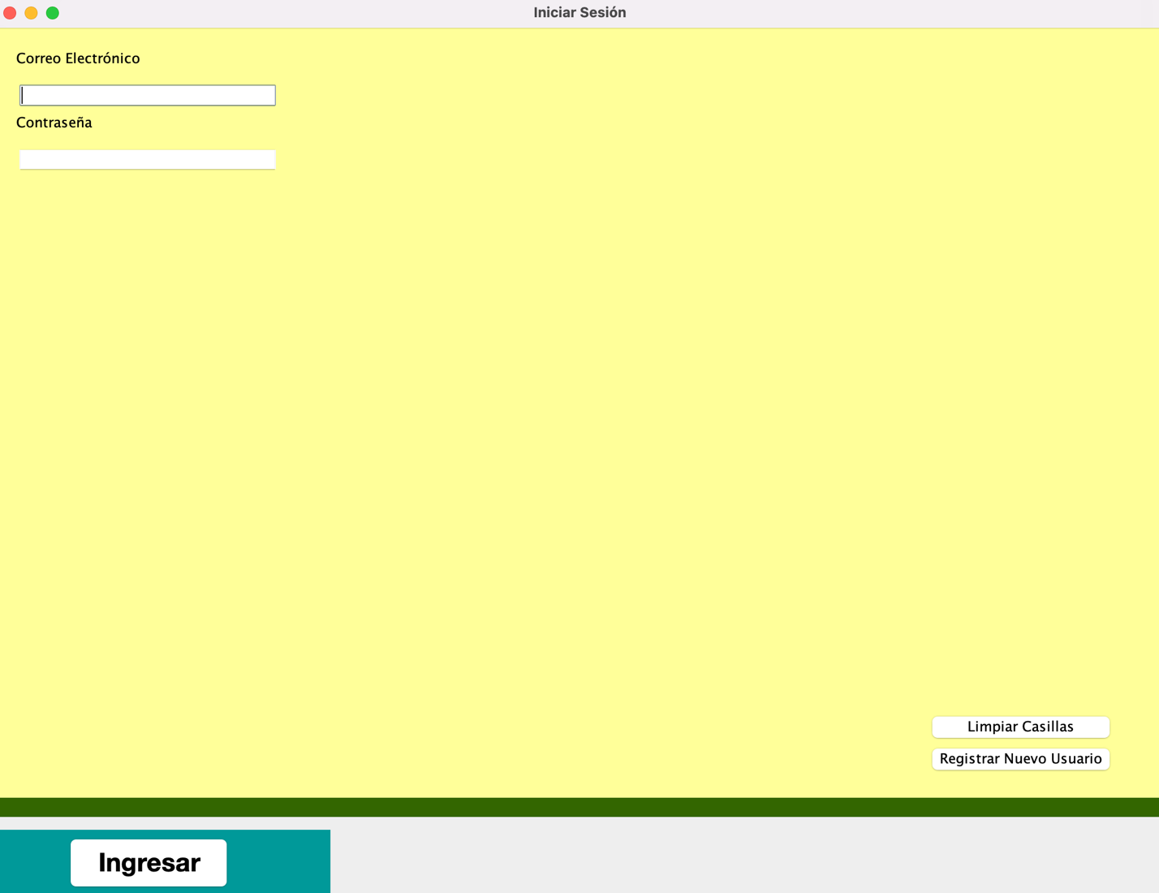

Si no tiene un usuario registrado, tiene que registrarse al darle click al botón “Registrar Nuevo Usuario”

Tenga en cuanta que la contraseña debe de seguir los requisitos establecidos

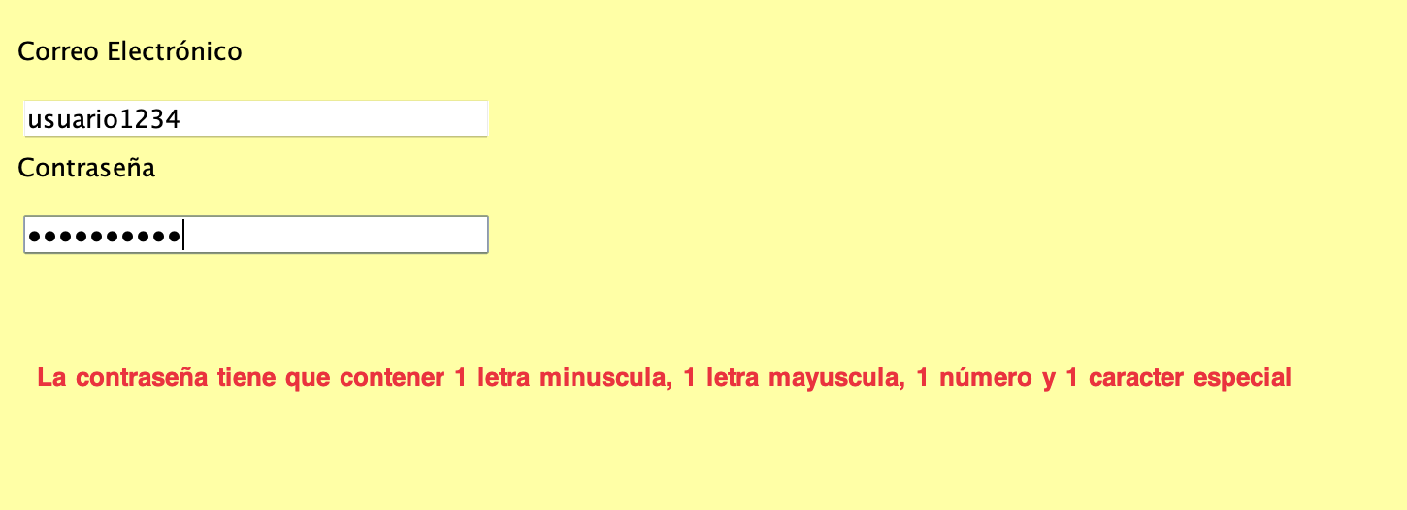

Al darle click al botón “Registrar nuevo Usuario” se abrirá una nueva ventana en la cual podrá registrar su usuario

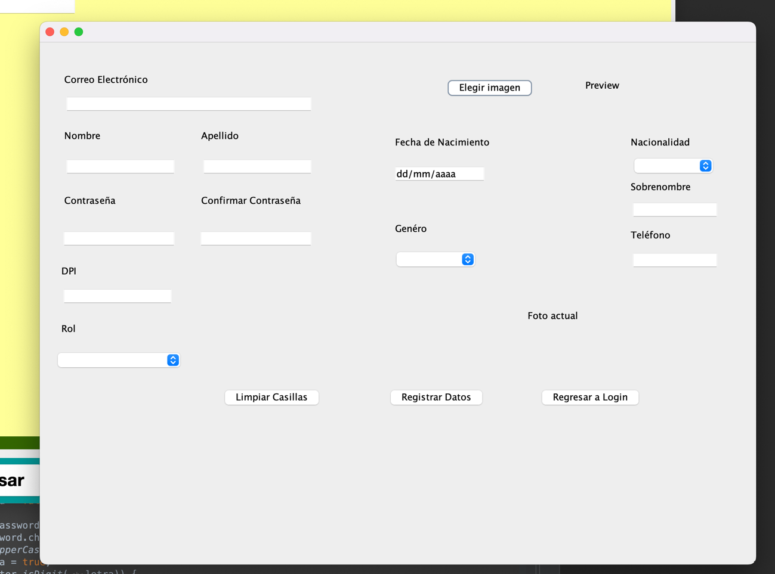

Si selecciona “Kiosko” en el campo de “Rol” se mostrara una lista de los kioskos disponibles para asignarlo a su usuario

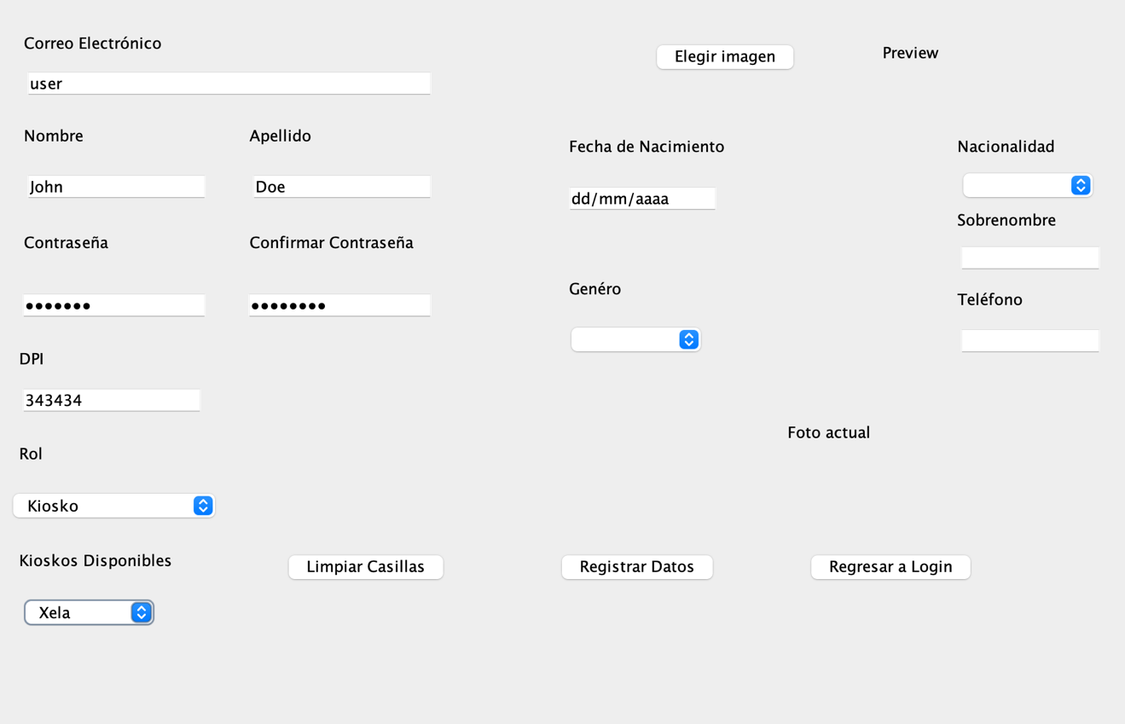

Al llenar los datos y darle click al botón “Registrar Datos” estos se registrarán y se confirmarán por medio de la consola

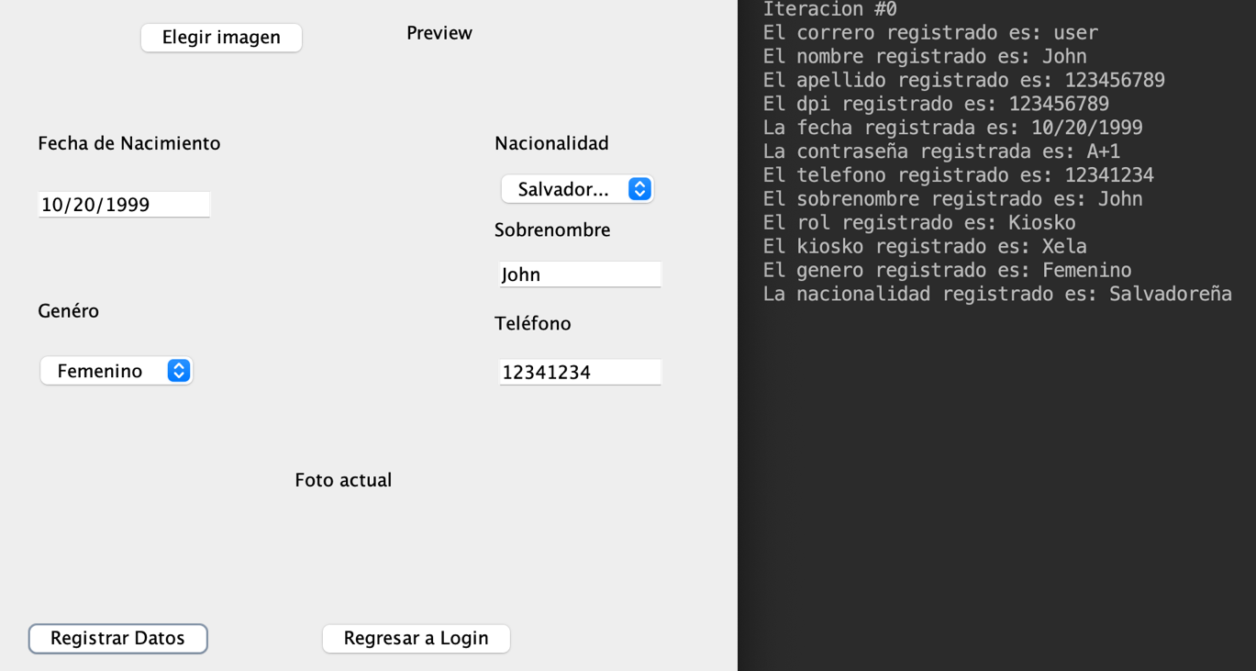

Al ingresar como Administrador se mostrará un mensaje de bienvenida y un panel con botones que muestran las secciones a donde puede ir el administrador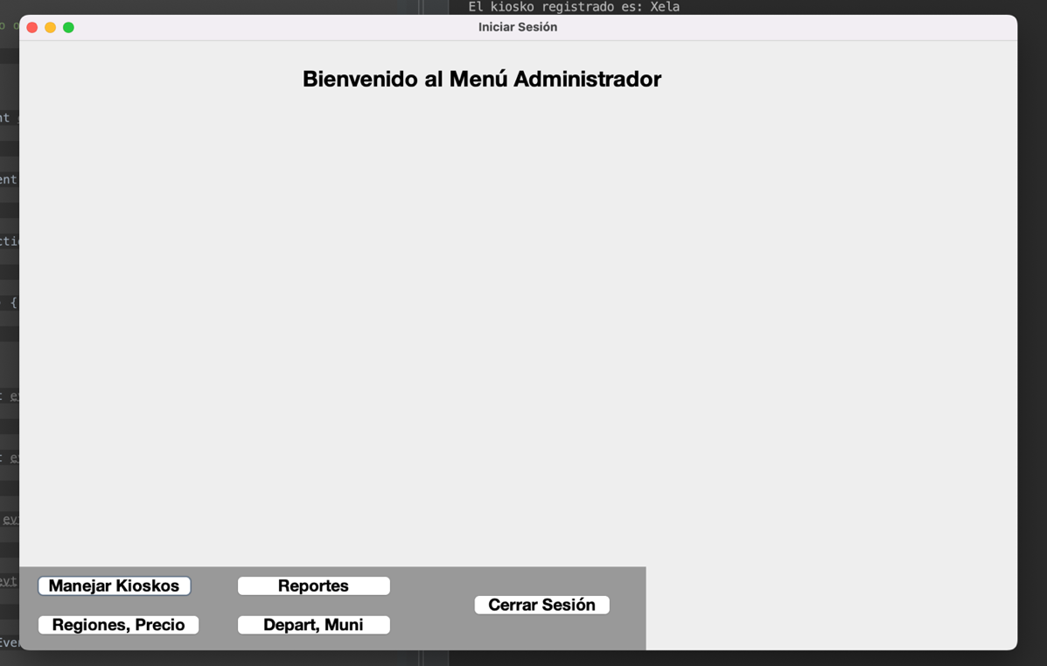

Dentro de estas opciones existen espacios para crear y modificar los datos del negocio como los precios y regiones de los kioskos

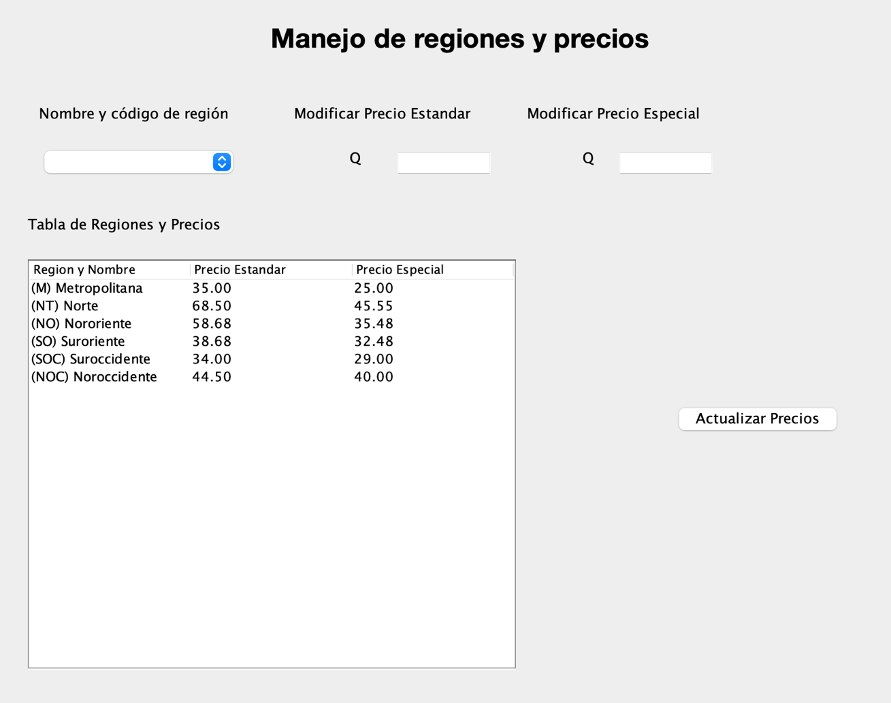

Se mostrar un menú similar cuando se realizar el ingreso con las credenciales de un Usuario, y se le mostraran diferentes opciones como realizar una comprar, revisar el estado del envió o registrar una tarjeta de crédito

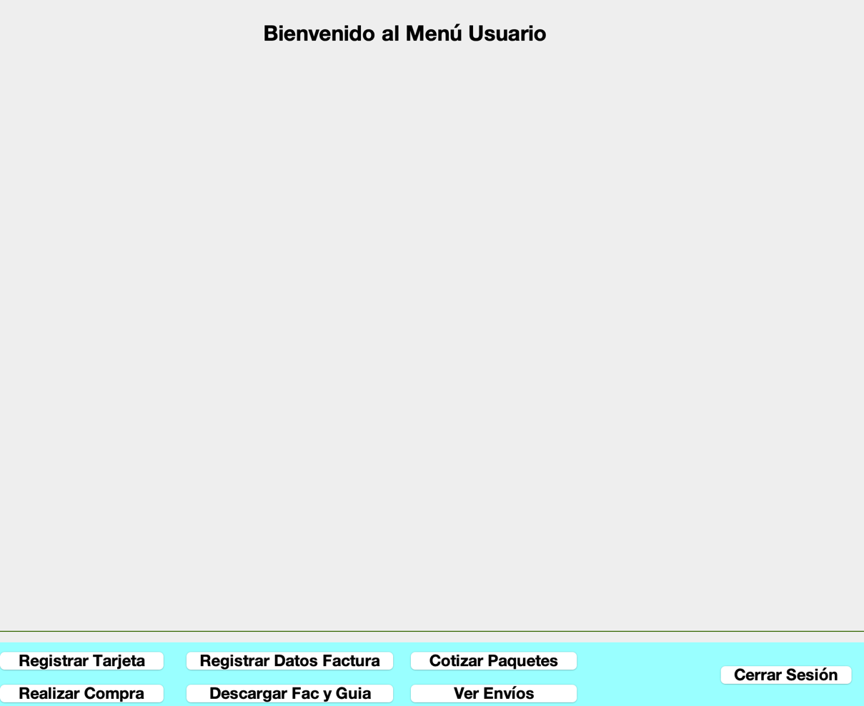

En estos apartados de la misma manera que se realizó en el apartado de administrador, el usuario podrá realizar el registro y cambio de datos relacionado a su usuario y envíos.

